**Installatiehandleiding project IV (Bouckaert Thibault)**

Waarin verschillen VueJS Native versus PWA in een concrete usecase?

**Back-end setup**

**Optie 1: online op azure**

Gebruik de reeds online geplaatste back end van mij. Deze is al geïmplementeerd in zowel de PWA als native apps dus hoef je hier niets voor te doen.

Link naar back-end: <https://projectivapi20190112011952.azurewebsites.net/swagger/index.html>

Login gegevens voor SQL database:  
**server-name:** project-iv.database.windows.net  
**SQL server authentication login:** Thibault  
**SQL server authentication password**: Azureishetwachtwoord!

**Optie 2: lokaal runnen**

In de bijgeleverde broncode ga je naar Project_IV -> Project_IV_Backend en open je het project met Visual studio. Check onderstaande instellingen na en run het project. Er gaat automatisch een browser open waar je de end points kan testen.

https://i.gyazo.com/9e3a9542bf2b658a16f83882e4f9cfed.png

De database die de lokale versie gebruikt staat ook online, indien je deze offline wilt moet je een database migratie uitvoeren met het commando “Update-database” (zorg dat de connection string hiervoor dan ook juist staat)

**PWA setup**

**Optie 1: online op github**

Op github staat er een kant en klare versie van de PWA die je kan gebruiken

Link: <https://bouckaertthibault.github.io./>

**Optie 2: lokaal runnen**

Installeer yarn en open volgende map van de broncode met cmd/terminal: Project_IV -> Project_IV_Frontend -> weather-vuejs-pwa

Voer het commando “yarn install” uit, en daarna “yarn serve”. In de cmd/terminal staat nu een link die je kan gebruiken om de pwa te bekijken.

**Native app setup**

De native apps zijn de lastigste om aan de praat te krijgen. Hiervoor moet je onderstaande stappen volgen + de advanced setup voor je OS.

**(Ik heb yarn gebruikt als package manager ipv npm)**

<https://nativescript-vue.org/en/docs/getting-started/installation/>

Eens je deze stappen hebt gedaan kan je naar deze folder gaan van de broncode met je cmd/terminal: Project_IV -> Project_IV_Frontend -> weather-vuejs-native -> weatherapp

Voer “yarn install” uit.

Voer nu het commando “tns run android --bundle “ uit. De eerste keer kan dit lang duren om een build te maken, daarna zal een android simulator moeten opstarten en de app openen.

Als je dit met een echt android toestel wilt gebruiken moet je developer mode aanzetten op je toesel en usb foutsporing aanzetten. Je kan dan met nativescript sidekick je toestel selecteren om te builden of het “tns run android –bundle” commando uitvoeren.

Wil je dit met iOS proberen?

Dan kan je het commando “tns run ios –bundle” **gebruiken als je een mac hebt.**

**Indien je windows hebt** **moet je nativescript sidekick installeren en een iPhone hebben.** (Mac gebruikers kunnen ook sidekick gebruiken om makkelijk builds en simulators te gebruiken)

Link sidekick: <https://www.nativescript.org/nativescript-sidekick>

Open Project_IV -> Project_IV_Frontend -> weather-vuejs-native -> weatherapp met sidekick en Koppel je iPhone aan je computer met kabel.

Als dit goed gelukt is zal je je toestel zien verschijnen:

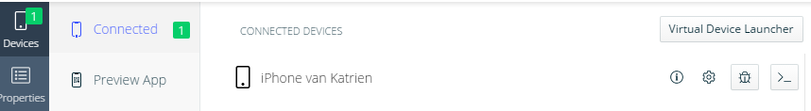

Ga nu naar properties -> general en kies een **unieke application identifier** **(niet die van mij!) bv. org.howestproject4nativescript.application**

**Het is belangrijk dat dit uniek is anders zal de build falen!**

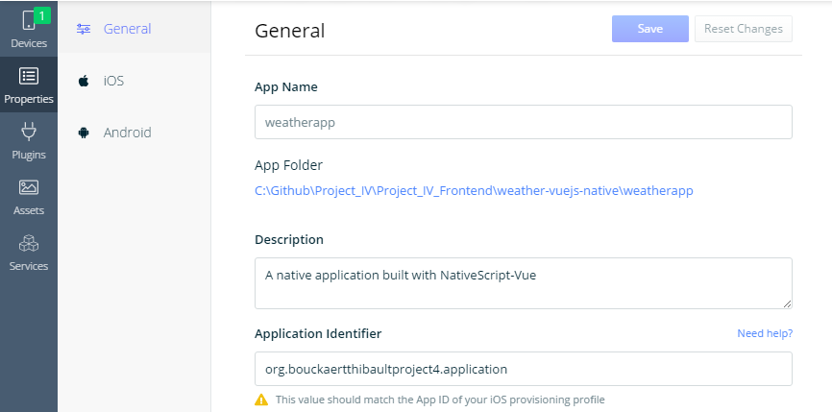

Klik nu op het tandwieltje bij je toestel en kies voor auto generate om een certificaat te laten genereren. Hiervoor heb je een apple id nodig zonder 2 factor authentication.

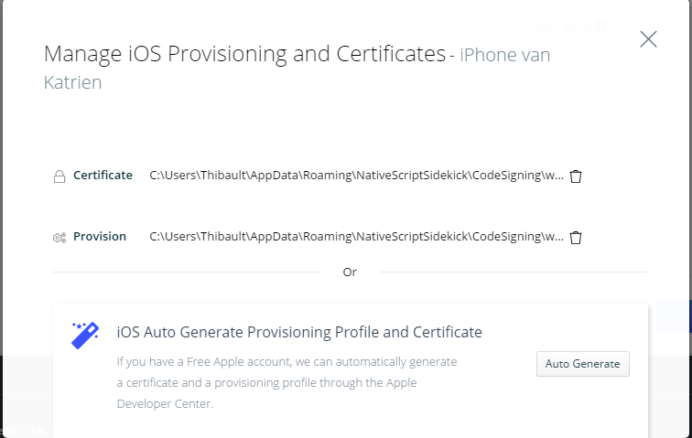

Eens dit in orde is kan je je iPhone selecteren en “Run on device” klikken

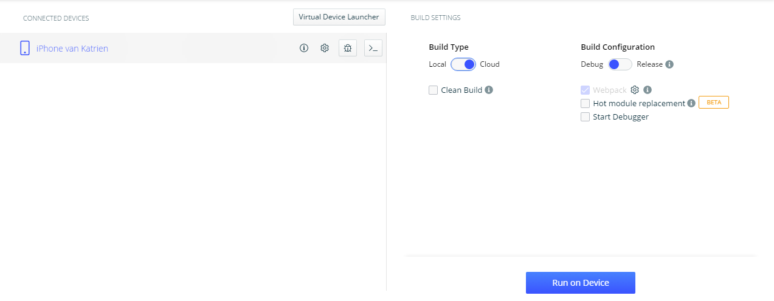

Als dit gedaan is zal de app op je iPhone staan, om deze te openen moet je alleen nog op je iPhone naar instellingen -> algemeen -> apparaatbeheer gaan en de app/ontwikkelaar vertrouwen.

Mac gebruikers kunnen ook een simulator gebruiken ipv een toestel. In sidekick doe je dit door Cloud ipv local te selecteren.

Een andere manier om snel de app te bekijken op een toestel is om Playfield en Preview te installeren op je toestel en dan kan je een QR code scannen om de app te previewen op je toestel.

